云南中医药大学网上“缴费平台”—“微信公众号端”
缴费操作指南

适用范围：缴费平台（微信公众号端）适用于交纳在校学生学费、住宿费、体检费、考试费等费用。
一、关注“云南中医药大学财务处”微信公众号并绑定缴费账号
1.微信扫描下方二维码或搜索“云南中医药大学财务处”微信公众号，关注该微信公众号。
2.点击右下角“业务办理”图标，选择“网上缴费”业务。
3.录入本人学号、密码，登录绑定缴费账号。
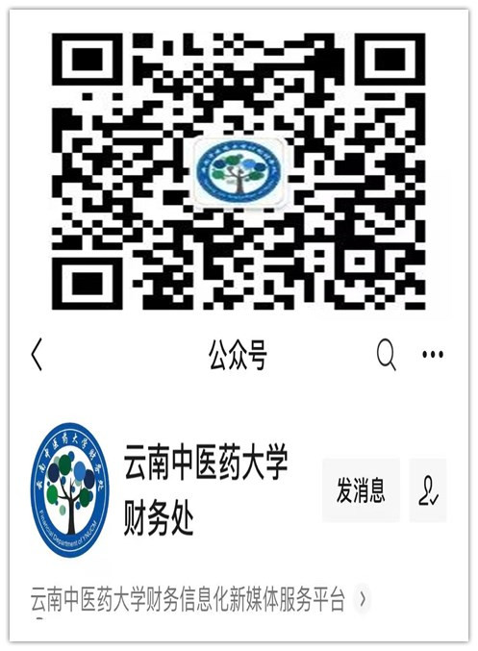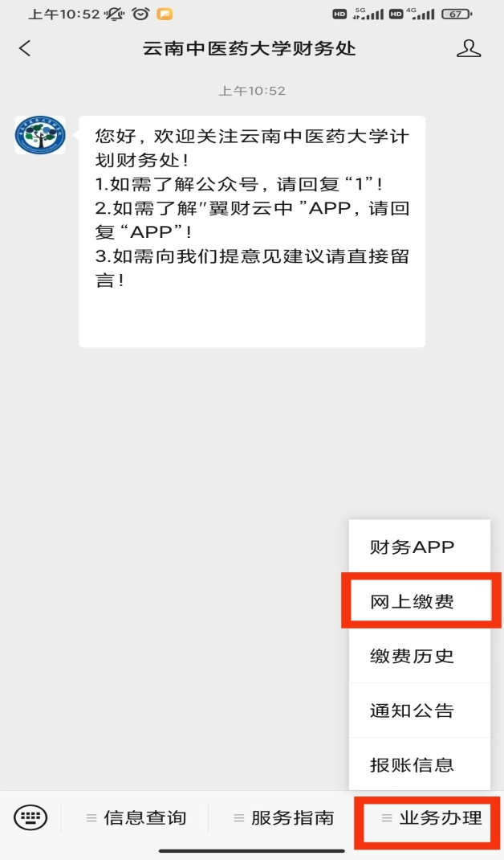

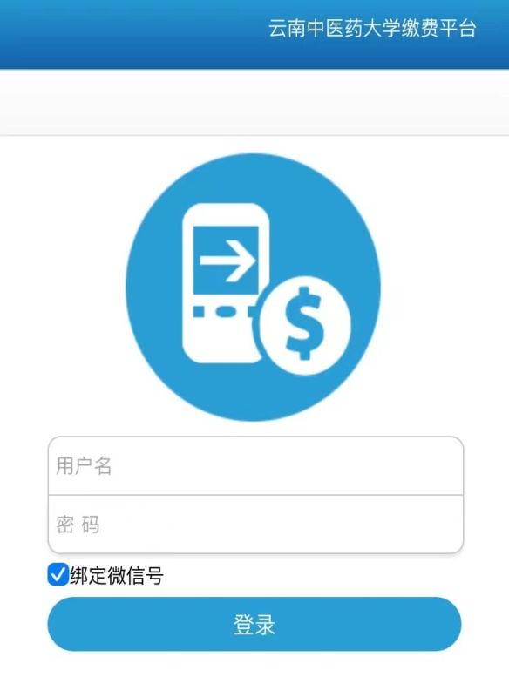
3.用户名：考生编号
密码：①使用过官网网页端缴费的，请使用网页端密码登录②未使用过官网网页端缴费的，首次登录请使用身份证后六位作为密码登录。进入系统后请及时修改本人登录密码。

二、选择缴费项目，完成网上缴费
1.选择需要缴纳的项目（项目名称前的方框打“√”）， 当需要缴纳多项费用时，勾选需支付的费用项，确认缴纳项目及金额无误后，点击“支付”。
2.进入下一界面，再次确认缴费项目及金额无误后，点击“确认支付”。
3.支付成功后，点击“返回”完成支付。
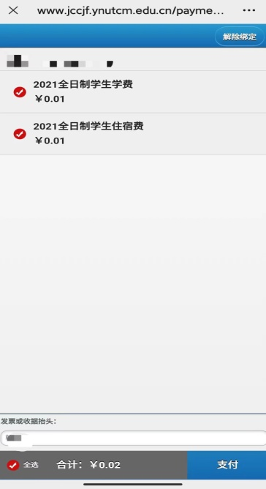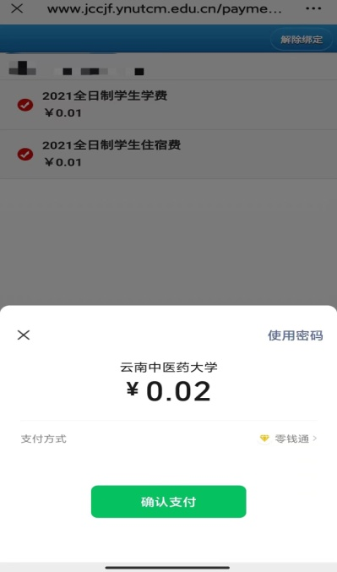
6.再次确认金额无误，点击“确认支付”完成交费。
5.点击“支付”
4.勾选需要缴费的项，下方会自动汇总金额。
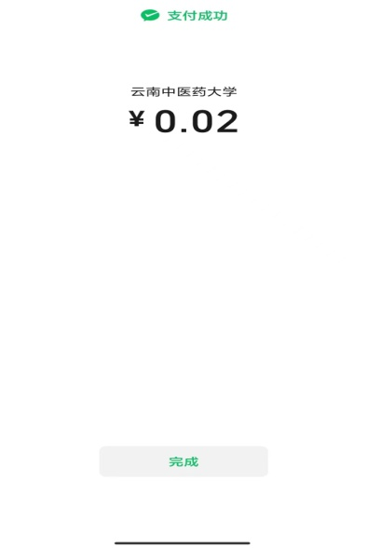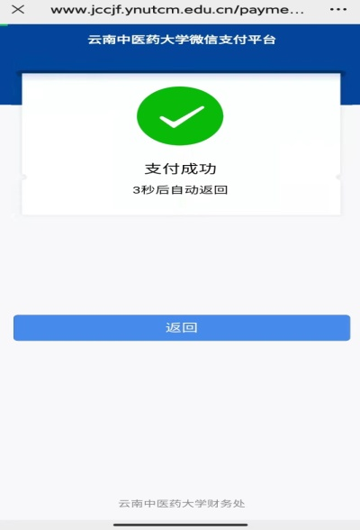
7.交费成功后点击 “完成”，返回 “缴费平台”。 “确认支付”完成交费。
8.点击 “返回”，交费结束。

三、查询缴费情况
学生可在财务处微信公众号端或财务处综合信息门户（网页端）查询缴费情况，具体操作为：
1.微信公众号端：
登录“云南中医药大学财务处”微信公众号，点击右下角“业务办理”→ “缴费历史”即可查询。
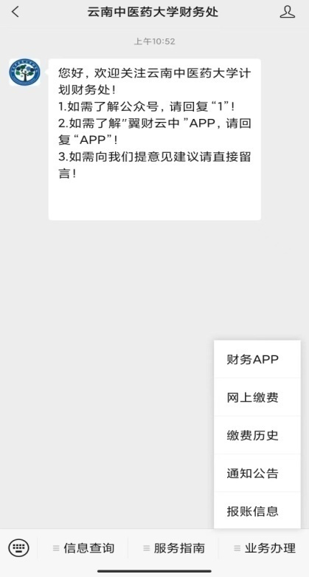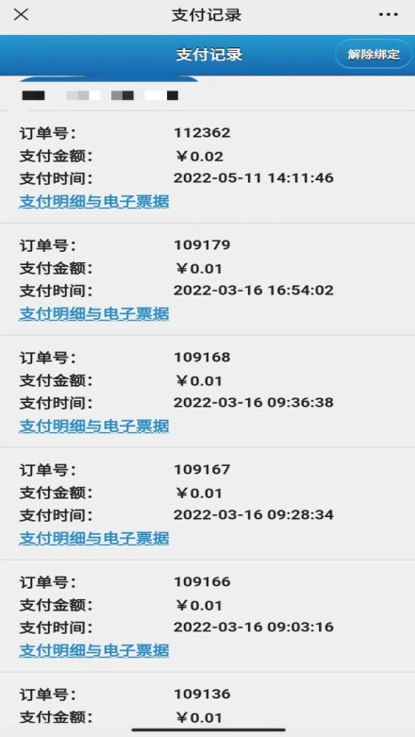
点击“缴费历史” “确认支付”完成交费。
在此处可以查询到使用缴费平台进行缴费的所有订单信息。 “确认支付”完成交费。

2.网页端：
登录“云南中医药大学财务处综合信息门户”
(http://www.jcccx.ynutcm.edu.cn/WFManager/login.jsp)，点击“高级财务查询”→“我的收费查询”查询缴费和欠费情况。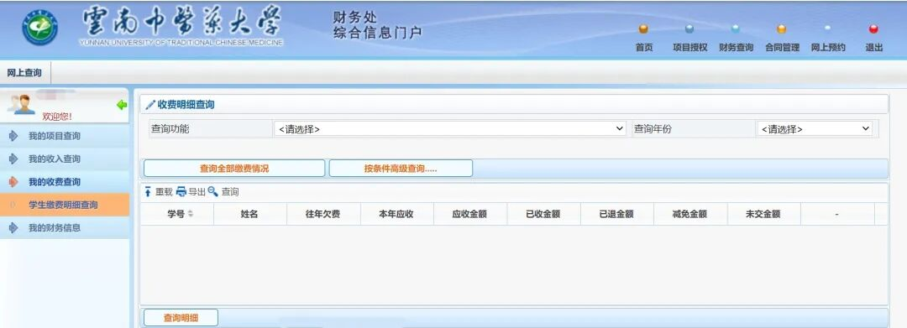

如手机缴费成功但查询不到已缴费记录，学生可稍作等待，再重新查询，请不要重复缴费；也可到财务处收费管理科（呈贡校区崇德楼211室）咨询解决。
四、打印和发放交费票据
缴费完成后，财务处统一打印交费票据，由各二级学院发放给学生，学生应妥善保管好交费票据备查。
五、风险提示和说明
1. 使用缴费平台网上缴费如发现任何异常情况请立即停止缴费，并及时告知财务处收费管理科。
2.密码遗忘的，可在“缴费平台”——“官网网页端”登录界面重置密码。
3.使用中有困难的，可到财务处收费管理科（呈贡校区崇德楼211室）联系解决，电话：0871-65918180。

